**Protokol k zadaniu 1**

**Valter Szűcs**

**Link na github:** [**https://github.com/valter741/pgsql_import**](https://github.com/valter741/pgsql_import)

1. Opis algoritmu

Pre na-importovanie dát do databázy využívam viacero prístupov. Pri importe autorov načítavam záznamy z gzip súboru po 10 000 a následne ich pomocou copy vkladám do predpripravenej tabuľky. Táto tabuľka už má nastavené id ako primary key a keďže záznamy pridávam po 10 000 pri každom PK violation prejdem daný blok a pojednom ich popridávam do tabuľky. V prípade, že je veľa duplikátov alebo by boli rozmiestnené v každom bloku, mohlo by nám to pridávanie značne spomaliť.

Do ostatných tabuliek práve preto pridávam záznamy bez constraint-ov a následne pomocou SQL tieto constraint-y na tabuľky nastavým. Taktiež tu načítavam z gzip súboru po 10 000 a pripravím si dáta na copy. Následne všetky dáta vložím do tabuliek. Po vložení dát pomocou SQL de duplikujem tabuľky conversations, context_domains, context_entities a hashtags. Tým, že konverzácie nededuplikujem pred vložením v niektorých tabuľkách nám zostane zopár duplicitných záznamov ktoré nevieme jednoduchou de duplikáciou odstrániť, keďže pri importe strácame dáta, podľa ktorých by sme takéto duplikáty mohli identifikovať.

Na koniec je potrebné ešte upraviť tabuľku conversation_hashtags, ktorá je vyplnená pomocou pomocného stĺpca tag.

Pre optimálne veľkosti tabuliek je potrebné na tabuľky context_domains, context_entities a hashtags spustiť vacumm full *table_name*, keďže sme z nich vymazali gigantické množstvo dát. Toto však psycopg3 nevedel spustiť, tak sa to spúšťa manuálne z dbms.

1. Použité technológie

Pre prácu z databázou som si vybral jazyk Python, keďže som v ňom asi najzručnejší a knižnicu psycopg a práve verziu 3, keďže táto knižnica má schopnosť vykonať COPY FROM z Python tuple-ov čo značne zjednoduší a urýchly importovanie dát do databázy. Tiež som sa rozhodol použiť knižnicu json_lines, ktorá dokáže načítať za gzip-ované súbory po riadkoch a vytvoriť z nich Python slovník.

1. Vysvetlenie SQL



Copy použitá na efektívne vkladanie viacero riadkov do tabuliek naraz



Insert využitý na vkladanie autorov po jednom na bloky s confict-om

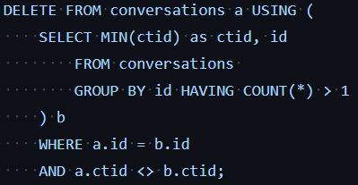

Delete využitý na deduplikácie tabuliek. V tomto delete ako subquery si selectujeme rovnakú tabuľku ako z ktorej deletujeme, len si v subselecte group-neme riadky podľa id. Ak tu nájdeme riadky s rovnakým id ale odlišným ctid našli sme duplikát a vymažeme ho. Na deduplikovanie siom našiel tento prístup ako naj efektívnejší.

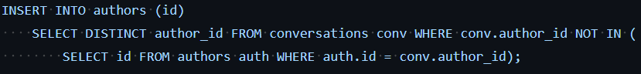

Insert chýbajúcich id do autorov. Jednoduchý distinct select takých author_id z conversations, ktorý sa v authors nenachádza a ich insert.

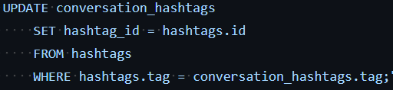

Update využitý na vyplnenie hashtag_id v conversation_hashtags. Táto query má najdlhší priebeh a je asi aj najmenej efektívna. Jej úlohu však splní, ale môže existovať aj efektívnejšie riešenie.

Ostatné query využité v programe sú len CREATE TABLE a ALTER TABLE ADD CONSTRAINT pre vytváranie tabuliek a pridávanie constraintov

1. Dĺžka trvania importu a časový opis priebehu

Dĺžka importu je v mojom prípade 90 minút a 7 sekúnd a dáta sa nachádzajú v súbore timer.csv. Na vykonanie importu bol využitý procesor AMD 5800HS (laptopová verzia) a m.2 SSD zo R/W rýchlosťou okolo 500mb/s.

Prvé približne 3 minúty 15 sekúnd prebieha importovanie dát do autorov, ďalej až do 37:30 je import dát do ostatných tabuliek okrem hashtagov keďže tie si vytváram neskôr.

Od 37:30 do 41:4 vymazávanie duplikátov z konverzácií pridávanie PK, pridávanie chovajúcich autorov a pridávanie

Do 41:41 pridáme FK pre linsk a annotations.

Do 42:59 vymažeme z conversation_references záznamy s neplatné parent_id a pridáme dva FK na conversations

Do 47:28 de duplikujeme context_domains.

Do 51:17 de duplikujeme context_entities.

Do 54:20 pridáme PK pre context_domains a entities a 3 potrebné FK pre context_annotations.

Do 55:25 vytvoríme tabuľku hashtags ako kópiu conversation_hashtags, ktorá má pomocný stĺpec tag.

Do 64:23 de duplikujeme tabuľku hashtags a pridáme unique constraint.

Do 87:29 pridáme chýbajúce hashtag id do conversation_hashtags.

Ako posledné Do 90:7 odstránime pomocný stĺpec z conversation_hashtags a pridáme chýbajúce 2 FK tabuľky.

1. Počet a veľkosť záznamov v každej tabuľke

Počet:

 Veľkosť: